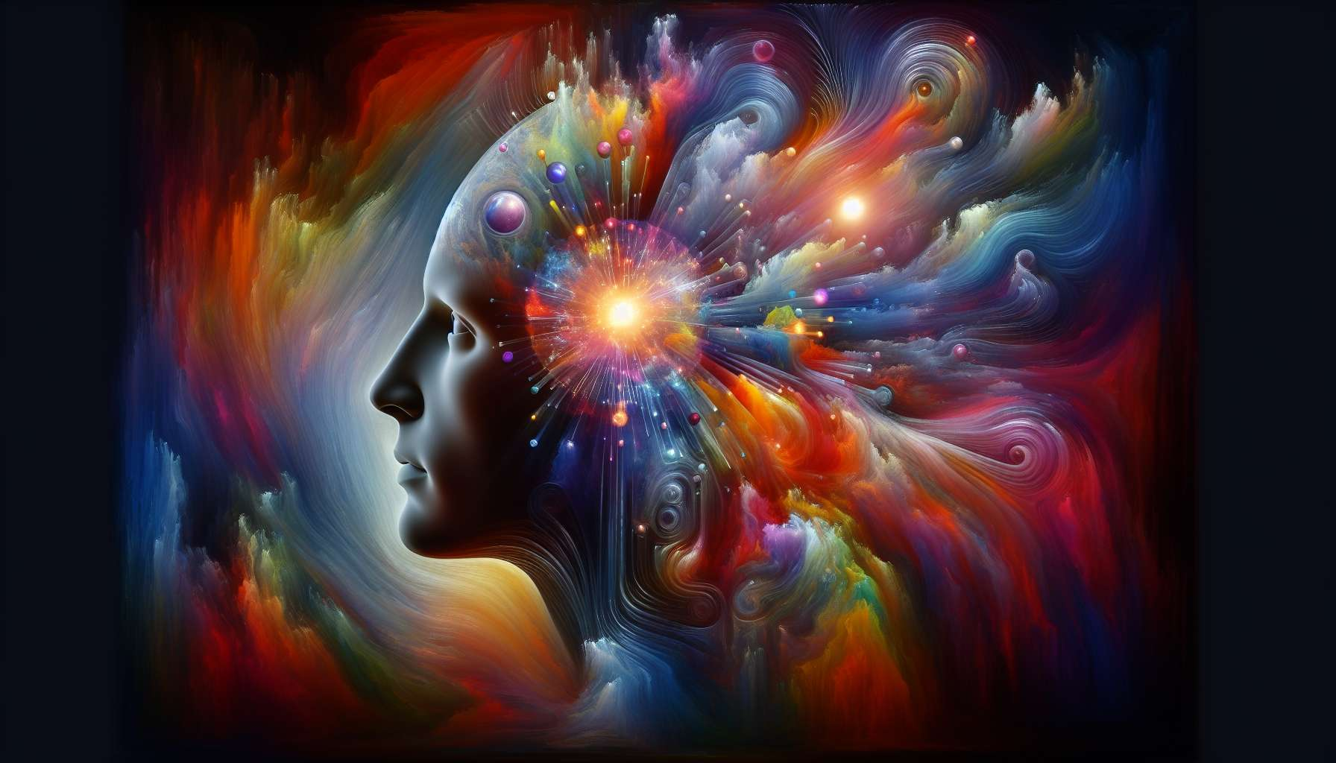

El centro de la cabeza, ubicado en la parte superior del BodyGraph, es un centro de presión que representa nuestra inspiración, nuestras ideas y nuestra dirección en la vida. Es el centro de la conceptualización mental, donde las ideas toman forma antes de descender al centro del ajna para ser analizadas y al centro de la garganta para ser expresadas.  
  
Cuando el centro de la cabeza está definido, es decir, cuando hay una puerta activada, la persona tiene un acceso constante a la presión de la inspiración. Puede estar llena de ideas, preguntas y conceptos que parecen venir de la nada. Esta presión puede ser a la vez estimulante y agobiante, ya que puede haber un flujo constante de pensamientos que demandan ser expresados.  
  
Las personas con un centro de la cabeza definido son a menudo visionarias, pensadoras originales que están aquí para aportar nuevas ideas al mundo. Tienen una profunda necesidad de seguir su inspiración y compartir sus conceptos con los demás. Sin embargo, también pueden sentirse abrumados por la presión mental y tener dificultades para encontrar la paz interior.  
  
Cuando el centro de la cabeza está abierto, es decir, cuando no hay una puerta activada, la persona no tiene un acceso constante a la presión de la inspiración. En lugar de eso, puede estar abierta a las ideas e influencias de los demás. Puede absorber los conceptos e inspiraciones de su entorno, pero no tiene la misma presión interna para generar y expresar sus propias ideas.  
  
Las personas con un centro de la cabeza abierto pueden ser excelentes interlocutoras para los demás, ya que pueden escuchar y reflexionar sobre las ideas sin tener la necesidad de poseerlas o expresarlas ellas mismas. Sin embargo, también pueden sentirse fácilmente abrumadas por las ideas de los demás y tener dificultades para encontrar su propia dirección.  
  
Es importante destacar que el centro de la cabeza no es el asiento del intelecto o de la lógica - esa función pertenece al centro del ajna. El centro de la cabeza es más bien el reino de la inspiración cruda, las ideas que parecen venir de otro plano. Es el comienzo del proceso creativo, donde algo nuevo entra en el mundo.  
  
Un ejemplo concreto podría ser el de un escritor con un centro de la cabeza definido. Podría despertarse en medio de la noche con una idea de novela que parece surgir de la nada. Siente una presión intensa para escribir, para dar forma a esa inspiración cruda. Si no honra esta presión, puede sentirse frustrado y bloqueado.  
  
Por otro lado, un escritor con un centro de la cabeza abierto podría encontrar la inspiración leyendo las obras de otros autores, charlando con amigos o viviendo nuevas experiencias. Absorbe las ideas de su entorno y luego las transforma a través de su propio proceso creativo.  
  
Entender su centro de la cabeza, ya sea definido o abierto, es esencial para navegar por el proceso creativo y encontrar un equilibrio entre la inspiración y la expresión. Es el primer paso en el viaje de la manifestación, donde las ideas comienzan a tomar forma antes de materializarse en el mundo.  
  
Puntos a recordar:  
  
1. El centro de la cabeza representa la inspiración, las ideas y la dirección en la vida. Es el centro de la conceptualización mental.  
  
2. Cuando el centro de la cabeza está definido (con una puerta activada), la persona tiene un acceso constante a la presión de la inspiración y puede estar llena de ideas y conceptos. Estas personas suelen ser visionarias y pensadores originales.  
  
3. Cuando el centro de la cabeza está abierto (sin puerta activada), la persona está abierta a las ideas e influencias de los demás. Puede absorber los conceptos de su entorno pero no tiene la misma presión interna para generar y expresar sus propias ideas. Estas personas pueden ser excelentes "interlocutores".  
  
4. El centro de la cabeza es el reino de la inspiración bruta, las ideas que parecen venir de otro plano. Es el inicio del proceso creativo.  
  
5. Comprender su centro de la cabeza, ya sea definido o abierto, es esencial para navegar en el proceso creativo y encontrar un equilibrio entre inspiración y expresión.